Europese openbare aanbesteding
Bijlage 1.1: Verklaring omtrent offerte

Vernieuwbouw Groen van Prinstererlyceum
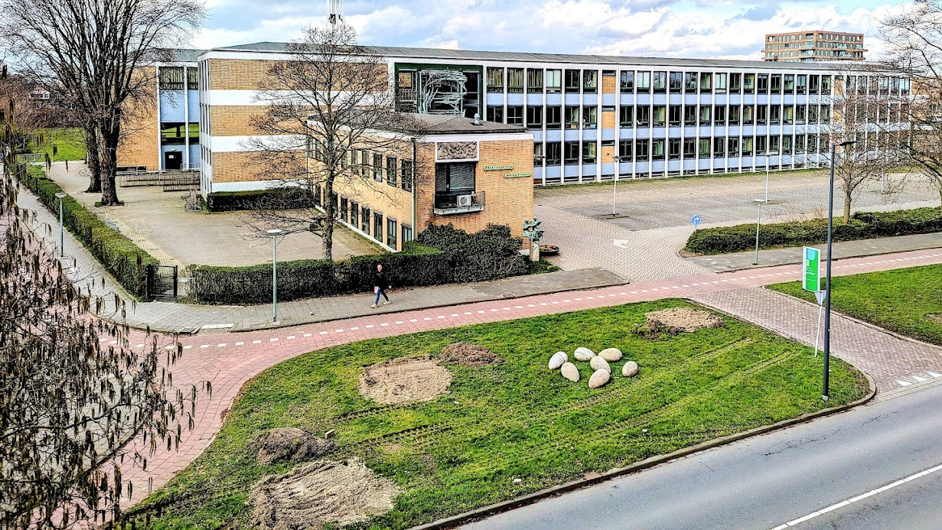

Hierbij verklaart ondergetekende
- in te stemmen met de bepalingen in deze offerteaanvraag met het kenmerk van dit document;
- dat zijn offerte volledig voldoet aan de in deze offerteaanvraag, met het kenmerk van dit document, gestelde eisen;
- dat alle aangeleverde gegevens en antwoorden in zijn offerte, met kenmerk van dit document, juist en volledig zijn ingevuld;
- dat bij het opstellen van zijn inschrijving rekening gehouden te hebben met de verplichtingen ingevolge de regelingen inzake arbeidsbescherming en arbeidsvoorwaarden, die gelden op de plaats waar de opdracht wordt uitgevoerd;
- dat de onderhavige inschrijving niet tot stand is gekomen onder invloed van een overeenkomst, besluit of gedraging in strijd met het Nederlandse of Europese mededingingsrecht (zoals model K, ARW 2016);
- zonder voorbehoud akkoord te gaan met de Contractuele bepalingen als vermeld in:
- bijlage A1: AV00635A Concept basisovereenkomst UAV-GC2005.
- Bijlage A2: AV00635A Vraagspecificatie en Annexen Vernieuwbouw
- Bijlage A3: AV00635A Documentenlijst aanbesteding Vernieuwbouw.
- De aanbestedingsdocumenten en de genoemde aanpassingen als vermeld in de Nota(‘s) van Inlichtingen verwijzende naar het referentienummer van dit document.

Inschrijver

Naam
Functie
Onderneming
Handtekening

Plaats en datum

